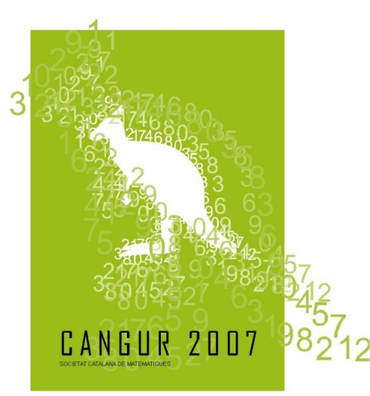

SOCIETAT CATALANA DE

MATEMÀTIQUES

Prova Cangur–2007

La prova Cangur

El Cangur, organitzat a Catalunya per la Societat Catalana de Matemàtiques des de 1996, és una activitat que es marca com a objectiu estimular i motivar l’aprenentatge de les matemàtiques a través dels problemes i atreure el màxim nombre de centres i d’alumnes. Consisteix en una prova de 30 reptes matemàtics, de dificultat creixent i de resposta tancada, amb cinc opcions per a cada problema.

Els participants i les participants, que coincideixen en esperit amb companyes i companys d’altres centres i d’arreu d’Europa per vèncer els mateixos reptes, tenen un temps d'una hora i un quart per a trobar “el gust” per les matemàtiques. Volem que l’alumnat visqui aquesta jornada com una festa perquè vegi que es pot gaudir fent un esforç per resoldre problemes.

Aquesta és la intenció amb què es convoca la dotzena edició d’aquesta activitat, el Cangur-2007, per al qual la comissió valenciano-balear-catalana ha fixat la data del 22 de març de 2007, al matí.

- Franges d'edat a què s'adreça el Cangur

Nivell 1: alumnes de 3r d'ESO.
Nivell 2: alumnes de 4t d'ESO.
Nivell 3: alumnes de 1r de Batxillerat o cicles formatius de grau mitjà.
Nivell 4: alumnes de 2n de Batxillerat o cicles formatius de grau superior.

- Inscripció per al Cangur

Els centres interessats en la participació d’un conjunt dels seus alumnes formalitzaran (en el termini del 15 de novembre al 15 de desembre) la inscripció per via telemàtica al web del Cangur www.cangur.org.

En el full d’inscripció de centre es demanarà el codi oficial del centre (8 dígits), el nom i adreça de correu electrònic d’una professora o professor interlocutor del centre amb l’organització i el nombre d’alumnes de cada nivell que es pot preveure que participaran. És molt important que s’ajusti al màxim aquesta previsió, perquè serà la dada que es farà servir per a organitzar l’agrupació en les diverses seus on es celebrarà el Cangur

- Quota d’inscripció

En el formulari d’inscripció trobareu tots els detalls sobre el procediment i el termini per ingressar la quota de 3 € per cada alumne o alumna que s’inscriuen al Cangur. El termini per fer aquest ingrés acaba el dia 16 de gener de 2007. En cas de lleugers canvis en el nombre d’alumnes, en qualsevol moment es podrà actualitzar aquesta quantitat.

- Inscripció individualitzada

Cada centre inscrit rebrà les instruccions per procedir a fer per via telemàtica la inscripció individualitzada, amb els noms de les noies i dels nois del seu centre que participaran en el Cangur-2007; aquesta inscripció individual com a més tard el 15 de febrer de 2007

- Organització del Cangur en els seus diversos aspectes

Els centres inscrits rebran totes les comunicacions relatives a la prova Cangur-2007 per correu electrònic i també se n’informarà puntualment per la xarxa Internet, al web www.cangur.org. Al web indicat trobareu enunciats d’edicions anteriors i altres suggeriments per a la preparació dels alumnes.

A la web es faran públiques les seus de la prova i les agrupacions de centres. Us fem saber que l’organització valora molt positivament la celebració del Cangur en diverses seus Universitàries i altres centres cívics i que s’impulsarà decididament aquesta col·laboració. Ara és el moment que, de part de l’organització d’algunes d’aquestes seus universitàries i com a fruit del que es va comentar en la reunió de centres per valorar el Cangur-2006, insistim en la idea que cal que l’alumnat visqui aquesta jornada com una festa, però no una “festa per la festa” sinó per constatar que dedicar una estona de concentració i esforç a “fer matemàtiques” pot ser enriquidor i, encara més si això es fa en el marc d’una àmplia col·lectivitat.

Feu-nos arribar tots els vostres suggeriments pel que fa a les seus (oferiment del centre per ser seu o per organitzar alguna seu local o comarcal, sol·licitud per anar a alguna seu concreta, etc...) a seus@cangur.org o bé a scm@iecat.net o bé al telèfon 93 324 85 83 (SCM).

En nom del president de la Societat Catalana de Matemàtiques i en el meu propi, com a vice-president de la comissió europea de Le Kangourou sans Frontières us agraeixo la vostra inestimable col·laboració.

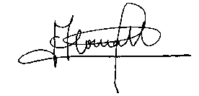
Barcelona, setembre de 2007

Antoni Gomà

INFORMACIÓ ACTUALITZADA sobre el Cangur
www.cangur.org
També hi podeu accedir des del web de la SCM, www.iecat.net/scm.

Per demanar informació complementària podeu adreçar-vos a
scm@iecat.net info@cangur.org

